МИНИСТЕРСТВО ОБРАЗОВАНИЯ И НАУКИ РФ
ФГБОУ ВПО «Глазовский Государственный Педагогический Институт
имени В.Г. КОРОЛЕНКО»
Колледж информационных и социальных коммуникаций

Проект по учебной практике

ПМ01 «Разработка программных модулей программного обеспечения
для компьютерных систем»

Автоматизированное рабочее место
Справочник владельца видеотеки

Выполнила: студентка
группы 33
Снигирева И.П.

Руководитель:
Касаткин К.А.

Глазов 2016

Отчет
ПО УЧЕБНОЙ ПРАКТИКЕ
ПМ 01
“Разработка программных модулей программного обеспечения
для компьютерных систем”

Студентки
группы________________________________________________________________

________________________________________________________________________________
(фамилия, имя, отчество)

Глазов 2016
Спецификации

Название приложения
Справочник владельца видеотеки
Создание базы данных фильмов с полями: название фильма, год выпуска, жанр, режиссёр, главные роли,цена,страна, оценка фильма
Поиск нужного термина запроса пользователя.
Для работы с базой данных нужно, что бы на компьюторе был установлен сервер MySQL5.5.

Текст программы.
//Кнопка поиска по фильму
procedure THello.SearchClick(Sender: TObject);
var a:string;
begin
SQLQuery1.Close;
SQLQuery1.SQL.Clear;
b:= format('select * from videoteka.prokat where название фильма = ("%s")',[Edit1.Text]);
SQLQuery1.SQL.Add(b);
SQLQuery1.Active:=True;
end;

//Поле для поиска по фильму
procedure THello.Edit1Change(Sender: TObject);
begin

end;

//Кнопка назад.
procedure THelo.Button3Click(Sender: TObject);
var a:string;
Begin
procedure TForm1.Button3Click(Sender: TObject);
var a:string;
begin
a:='select * from spravochnic.zec where id>=1';
Form1.SQLQuery1.Close;
Helo.SQLQuery1.SQL.Add(a);
Helo.SQLQuery1.ExecSQL;
Helo.SQLQuery1.Active:=True;
end;

Описание программы
Программа справочник владельца видеотеки может совершать поиск по названию фильма и показывает: есть фильм в наличии или нет

Формуляр
Операционная система: Windows® Vista/7/ 8/10 64-bit с последним пакетом обновлений
- Процессор: AMD Semprom 2200
- Видеокарта: Radeon X1950Pro 256MB
- Память: видеопамять — 50 МБ, минимальная ОЗУ системы — 100 MB
- Жесткий диск: 2100 об./мин., с 200 MB свободного места

Описание применения
Программа может применяться в прокате видеофильмов .Программа будет хорошим дополнением для любого заведения такого типа как прокат видеофильмов, так как она может помочь людям найти нужный им фильм и узнать есть он в прокате или нет.
Класс решаемой задачи: программа справочник владельца видеотеки решает проблему поиска нужного фильма.

Руководство системного программиста
Использовать операционная систему: Windows® Vista/7/ 8/10 64-bit с последним пакетом обновлений. Установить MySQL Server 5.5. Подключить базу данных videoteka к MySQL Server
с помощью HeidiSQL. Запустить программу справочник владельца видеотеки . Программа может запускаться USB-flash.

Руководство программиста
В случае замены базы данных (БД) нужно скачать исходный код с репозитория (). В запросах к базе данных нужно поменять поля, при этом сохраняя количество полей в запросе такое же, как количеством полей в базе данных. Можно в базу данных videoteka добавлять новые таблицы и поля. Уже в созданные таблицы можно добавлять новые поля. Модифицировать базу данных можно с помощью программы HeidiSQL.

Руководство оператора

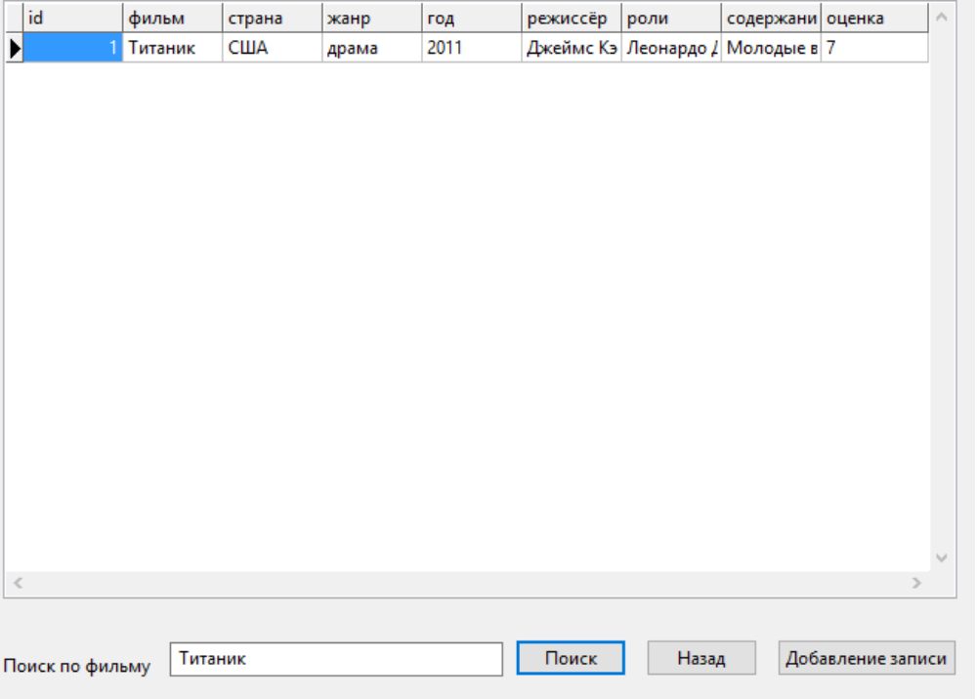
Для поиска фильма, в поле поиска нужно ввести нужный фильм который вы хотите найти

Описание языка
Для создания программного продукта справочник владельца видеотеки использовался среда программирования Lazarus 1.2.6. Библиотека компонентов для MySQL версии 5.5.

Руководство по техническому обслуживанию

Единственное, что нужно выяснить это минимальные требования к компьютеру они были указаны в формуляре. Для тестирования компьютера можно использовать программу (AIDA), если ваш компьютер удовлетворяет минимальным требованиям, то можно использовать программу справочник владельца видеотеки.

Программа и методика испытания
Тест план.
Проверить все функции программы справочник владельца видеотеки на корректность работы:
1. Добавление фильма
    - Поиск фильма

Чек лист: Добавление нового фильма
- Проверка корректности ввода данных в поле фильм

Чек лист: Поиск по фильму
- Проверка корректности поиска по полю название фильма

Тест case:Поиск фильма
Условия воспроизведения:
1.Установить программу справочник владельца видеотеки
Как воспроизвести:
1.Открыть программу справочник владельца видеотеки
2.Запустить
3.В поле ввода для поиска по фильму ввести название фильма
Фактический результат:
Выводятся не корректные данные в таблице
Ожидаемый результат:
Корректные результаты при поиске фильма

Тест case:Добавление нового фильма
Условия воспроизведения:
1.Установить программу справочник владельца видеотеки
Как воспроизвести:
1. Открыть вкладку добавление нового фильма
2. Заполнить поле название фильма
3. Заполнить поле Год
4. Заполнить поле Страна
5. Заполнить поле Режиссёр
6. Заполнить поле Жанр
7. Заполнить поле Главные роли
8. Заполнить поле Краткое содержание
9. Заполнить поле Оценка
10. Заполнить поле Цена

Фактический результат:
Выдаётся ошибка и выходит из программы.
Ожидаемый результат:
При не корректном вводе данных в поле выводилось уведомление об это.

Пояснительная записка
Введение
Справочник владельца видеотеки
Назначение и область применения
Эта программа сфере поиска работы и поиска рабочих. Программа будет хорошим дополнение для любой видеотеки она может ускорить поиск фильма
Классы решаем задач: программа Биржа труда решаем проблему поиска работы и рабочих. Помогает связать работодателя и рабочего.

Технические характеристики
- Задачи: создать функционал для работы программы справочник владельца видеотеки
написать пользовательское приложение.
- Алгоритмы: алгоритмы в данной программе не применялись, потому что все алгоритмы были реализованы разработчиками MySQL.
- Описание и обоснованный выбор организации входных и выходных данных: выходные и входные данные хранятся в таблице prokat
- Описание и обоснованный выбор технических и программных средств: Lazarus был выбран, потому что там есть компоненты для работы с базой данных, MySQL был выбран, потому что он свободно распространяемый и имеет широкий спектр запросов, HeidiSQL был выбран, потому что он свободно распространяемый и мало занимает места на диске и имеет понятный интерфейс.
Технико-экономические показатели.
Программа имеет преимущество перед ручной работой видеотеки тем что действия автоматизированы и поиск данных станет легче.
Источники
1. Г.И. Иванова «Технология программирования».
2. http://generaltea.ru/kak-pomenyat-kodirovku-vsex-tablic-v-mysql
3.http://www.freepascal.ru/article/lazarus/20090416150500
4.http://www.programmersforum.ru/showthread.php?t=227174
5.http://wiki.freepascal.org/Lazarus_Database_Tutorial/ru

